 | 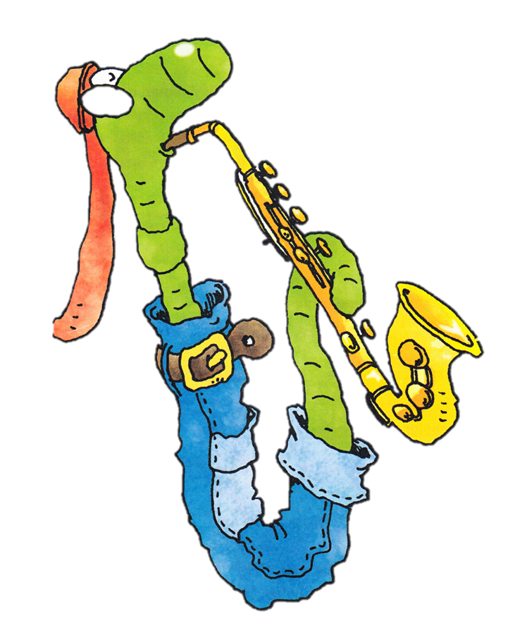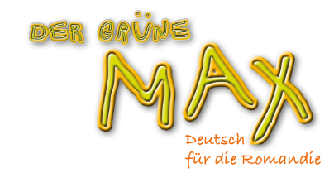 | 6. Klasse HuS 1 Fil rouge  Hören und Sprechen

Objectifs d’apprentissage :
- Répéter et utiliser les nombres jusqu’à 100
- Distinguer à l’écoute la prononciation du « ch » et le prononcer correctement
- Nommer les activités que l’on pratique ou ne pratique pas volontiers
- Décrire une personne et ses préférences

Activité | Activité communicative langagière
Introduction  KB 1a p.16  KB 1b-c p.16  KB 2 p. 16  KB 3 p. 16  KB 4 p. 16 | Les élèves répètent les nombres d’une manière ludique. Ils s’entraînent également à la prononciation du « ch ». Un élément délicat à travailler est la formulation de ce qu’une personne aime et n’aime pas faire. Les élèves apprennent à mémoriser ces éléments à l’aide de mots-clés.  Une différence entre les nombres en français et en allemand est l’inversion de lecture des chiffres, par exemple vingt-cinq / fünfundzwanzig. Les élèves comprennent très vite le fonctionnement, mais il faut souvent entraîner la lecture des nombres si on souhaite arriver à une automatisation. Montrer l’activité proposée aux élèves, avec les doigts des deux mains (à faire en petits groupes), celle-ci permet d’entraîner en plusieurs variantes les nombres de 10 à 55. Sur une main sont représentées les dizaines jusqu’à 50 et sur l’autre les unités de 1 à 5. On peut ainsi s’entraîner à compter jusqu’à 55, ce qui est suffisant pour viser une automatisation. Contrôler que chaque élève a bien compris ce que chaque main représente !  Solution: « Die Hände zeigen die Zahl 25 ».  Montrer les trois nombres à l’aide de vos mains puis laisser les élèves trouver ceux indiqués puis proposer de nouveaux nombres (un élève à la classe). Les laisser ensuite travailler par petits groupes et régulièrement constituer de nouveaux groupes, lorsque l’enseignant tape dans ses mains. L’enseignant s’installe chaque fois dans un groupe et supervise.  Solution : A. 22 – B. 51 – C. 34  Les élèves écrivent des nombres lentement et distinctement dans le dos de leur camarade qui doit deviner le nombre. Les élèves écrivent trois nombres avant de changer les rôles et l’idéal serait qu’ils écrivent les trois nombres sur un papier pour le contrôle ensuite.  Les élèves forment des cercles de 9 élèves, un élève commence à compter comme proposé (22-33-44-55…) et le suivant continue, jusqu’à ce qu’un élève nomme le nombre 100. Celui-ci démarre le comptage et les camarades suivent. Cette activité peut aussi être faite dans différentes « positions » et variantes en classe ou en salle de gymnastique.  La prononciation en allemand standard du « ig » est « ch », « zwanzich » alors même que l’on entend souvent « ig » (en Suisse). Le « ch » est utilisé dans bien des mots et il est utile de bien entraîner sa prononciation dans les deux dialogues proposés ici.  Ecouter la plage 8 CD KB, répéter et jouer les dialogues à deux en se partageant les rôles.  Remarque : les élèves ne vont pas arriver à prononcer de suite correctement, il sera nécessaire d’entraîner souvent, de prendre des prénoms ou noms de famille par exemple et profiter par là même d’entraîner la prononciation du « h, ü, ö, … » ou d’autres éléments et de laisser les élèves jouer avec ces éléments. | EO-FL  EO-FL  EO-FL  EO-FL  EO-FL  CO-EO  FL

KB 5 p. 17  KB 6 p. 17  KB 7a p. 17  KB 7b p. 17  KB 7c p. 17 | Cet exercice prépare l’activité 6, les élèves voient les illustrations et nomment l’activité représentée.  Solution : 1. Gitarre spielen 2. Fussball spielen 3. Musik hören 4. schwimmen 5. malen  Proposition de travail :  1. Les élèves émettent des hypothèses, à savoir qui fait quoi volontiers entre Lisa et Sven, et écoutent ensuite le CD plage 9 CD KB pour confronter leurs réponses.  2. Les élèves écoutent le CD et répondent sur une feuille, en notant les chiffres 1 à 9 les uns sous les autres et à droite, L (Lisa) ou S (Sven) : ils apprennent ainsi une stratégie pour prendre des notes et écrire peu.  Remarque : à la fin de l’enregistrement sonore est proposée une scène comique où Sven propose à Lisa de jouer ensemble de la musique et Lisa propose à Sven de jouer au football, ce que celui-ci n’aime pas faire.  Solution: 1. Lisa macht gern Sport. – 2. Lisa spielt gern Fussball. – 3. Lisa schwimmt gern. – 4. Sven macht nicht gern Sport. – 5. Sven spielt nicht gern Fussball. – 6. Sven hört gern Musik. – 7. Sven spielt Gitarre. – 8. Lisa malt gern. – 9. Lisa singt gern.  Cette activité propose de reprendre des notions des unités précédentes et d’y ajouter celles pas encore abordées. Rendre attentifs les élèves à la signification du + et du – et faire ensemble la première colonne de Lara. Laisser les élèves découvrir à deux ce que Lara aime ou n’aime pas faire.  Ecouter la plage 10 CD KB et trouver les deux erreurs. Si nécessaire, interrompre l’audio en cours.  Remarque : c’est la première fois que les élèves rencontrent l’écriture raccourcie « Str. » pour « Strasse ».  Solution: 1. Lara singt nicht gern. – 2. Sie spielt gern Fussball.  Par deux, décrire les deux personnes Erika et Martin à l’aide du tableau de 7a.  Vous pouvez, avant l’activité 7b, faire écouter la plage 11 CD KB et les réponses, les élèves seront alors rassurés et pourront plus se concentrer sur le contenu du texte. | EO  CO-EO  Strat. EE  CO  EO  CO

Jeux, activités complémentaires | /
Activités élèves proposées sur le site « DGM » www.der-gruene-max.ch/6 | Spiel 1 : Paarsuchspiel  Spiel 2 : Wortsuchfeld

Matériel complémentaire disponible
Materialbox : Flashcard : 14
Site de l’animation : http://animation.hepvs.ch/allemand/
Site de DGM, enseignant : http://romandie.klett-sprachen.de/
Explications complètes des jeux en allemand aux pages p.19 à 27 et en français aux pages 88 à 97. Des consignes de jeux sont disponibles à la page 18.
Les corrigés des exercices de l’Arbeitsbuch sont transcrits aux pages 156 à 161.

Matériel utilisé :
CD KB plages 8- 9-10-11

Animation primaire L2
mars 2015

